**Уважаемые партнеры!**

Обращаем внимание, что для отправки предложения на участие в конкурсе необходимо заполнить поле наименование поставщика!

**Обратите внимание, что наименование товара из данного в последствии будут отражено в юридически значимых документах (Заказ поставщику (спецификация) и Первичных бухгалтерских документах).**

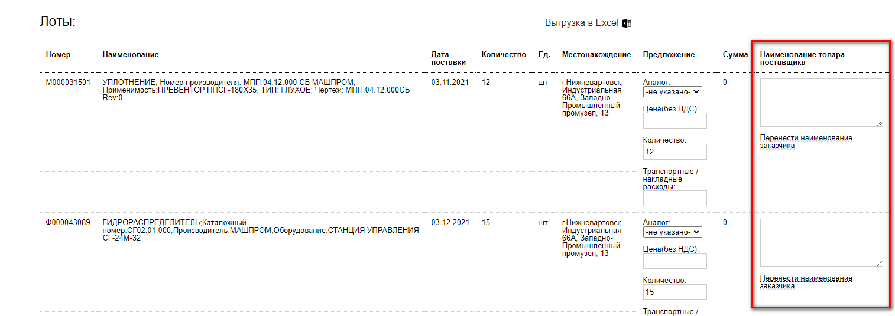

В данное поле указывайте корректное наименование товара, который планируете к поставке, если наименование товара дублирует наименование лота, то просто нажимаете ссылку с текстом «Перенести наименование заказчика»:

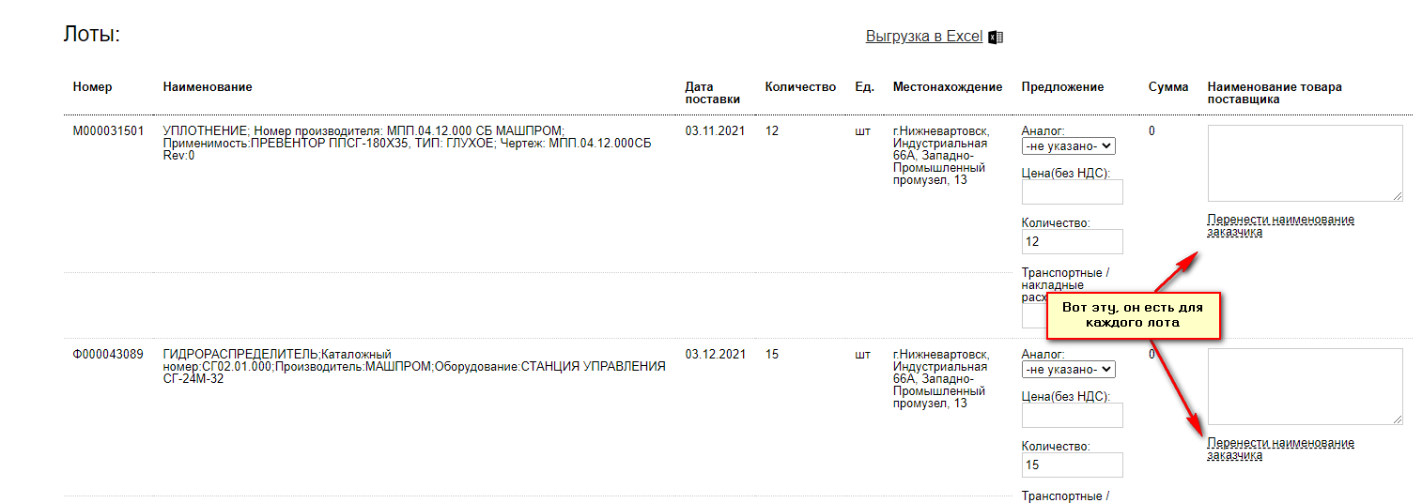

После чего ЭТП перенесёт сюда наименование из поля Наименование.